Тема: «Число и цифра 3»
Предмет: математика
Класс: 1
Тип урока: урок «открытия» нового знания.
Продолжительность урока: 35 минут.
Цель урока: познакомиться с числом 3 и соответствующей ему цифрой 3.
Задачи урока:
-формирование понятия числа три как количественной характеристики эталонного множества тройки лошадей (трех голов Змея Горыныча и т.д.) распознавание множества из трех предметов без анализа аддитивного состава числа;
-обозначение числа тремя точками на грани куба, математическим знаком – цифрой 3;
-формирование понятия «третий»;
-формирование умения записи цифры 3;
-развитие математической речи;
-формирование УУД: сравнение, сопоставление, анализ, обобщение.
Планируемые результаты:
Предметные:
- научатся читать, записывать, сравнивать, упорядочивать числа от нуля до трёх.
Метапредметные:
-научатся контролировать свою деятельность по ходу или результатам выполнения задания;
-научатся выполнять задания с использованием материальных объектов (фишек, указателей), рисунков;
-научатся взаимодействовать с соседом по парте.
Личностные:
-научатся проявлять познавательную инициативу в оказании помощи соученикам.

Методы и приемы организации деятельности учащихся: беседа по иллюстрациям учебника и иллюстрациям, выполненным на классной доске; просмотр фрагмента мультфильма «Козленок, который считал до 10»; просмотр слайда «Как пишется цифра 3»; организация самостоятельной (индивидуально выполняемой) работы и работы в парах; оказание индивидуальной помощи учащимся, испытывающим трудности при самостоятельной работе.
Оборудование: учебник «Математика» 1 класс 1 часть, тетрадь для самостоятельной работы №1 «Математика в вопросах и заданиях», фишки, простой и цветные карандаши, для демонстрации на доске иллюстрации сказочных персонажей (три медведя, три поросенка, светофор), ноутбук, проектор, интерактивная доска, электронная форма учебника, видеофрагмент мультфильма «Козленок, который считал до десяти».
Ход урока
Этап урока | Деятельность учителя | Деятельность ученика
- Организация  деятельности учащихся  (1 мин) | Учитель приветствует детей и предлагает им поздороваться с гостями, присутствующими на уроке; отмечает готовность детей к уроку. | Ученики, стоя возле парт, приветствуют гостей, проверяют свою готовность к уроку, присаживаются на свои места.
- Актуализация знаний, определение темы и задач урока(5 мин) | Учитель говорит детям, что сейчас он загадает им несколько загадок и тут же спрашивает: «А несколько – это сколько?»  Загадывает детям загадки:  «Носик круглый, пятачком,  Им в земле удобно рыться,  Хвостик маленький, крючком,  Вместо туфелек – копытца.  Трое их - и до чего же  Братья дружные похожи.  Отгадайте без подсказки,  Кто герои этой сказки?  Возле леса, на опушке,  Трое их живёт в избушке.  Там три стула и три кружки,  Три кроватки, три подушки.  Угадайте без подсказки,  Кто герои этой сказки?  Встало с краю улицы  В длинном сапоге  Чучело трёхглазое  На одной ноге.  Где машины движутся,  Где сошлись пути,  Помогает улицу  Людям перейти.  По мере отгадывания, учитель переворачивает висящие на доске листы, на которых проиллюстрированы правильные ответы и спрашивает у детей: «Что объединяет все эти отгадки? Почему на уроке математики я загадала вам загадки о сказочных персонажах?»  Учитель спрашивает детей: «Как вы думаете, о чем сегодня пойдет речь на нашем уроке? Что мы сегодня будем делать на нём?»  Учитель формулирует тему урока: «Сегодня тема нашего урока число и цифра 3. Мы будем учиться распознавать цифру 3, сопоставлять ее с числом 3, найдем ее место в числовом ряду, а также будем учиться писать цифру 3».  Учитель просит детей открыть учебник на стр. 40 - там, где у вас должна быть закладка, (контролирует процесс ) и предлагает читающему ученику прочитать название темы.  Обращает внимание детей на пиктограммы, которые расположены возле каждого задания и спрашивает: «Ребята, какая работа нам сегодня предстоит?»  Учитель читает задание №1 – диалог Маши и Миши, и просит детей помочь Мише правильно ответить на вопрос: «Сколько лошадей запряжено в повозку? Сколько голов у Змея Горыныча». | Ученики высказывают свои предположения и вспоминают, что несколько – это больше одного.  Дети называют отгадки – три поросенка, три медведя, светофор.  Ученики высказывают предположения и совместно с учителем приходят к выводу, что все отгадки объединяет число 3.  Высказывают предположения.  Дети открывают учебник и слушают ученика, зачитывающего тему.  Расшифровывают пиктограммы (подумай, работа с фишками, работа в тетради на печатной основе, выполни задание в тетради).  Дети оказывают помощь Мише, правильно отвечая, что в повозку запряжено три лошади и у Змея Горыныча 3 головы.
- Первичное восприятие новых знаний  (4 мин) | Для второго задания на доске изображена цифра 3 и ряд знаков, среди которых детям надо найти эту цифру. Учитель обращает внимание детей на то, что цифра 3 – математический знак, с помощью которого можно записать число 3.  Учитель вызывает ученика к доске и просит подчеркнуть в ряде знаков цифру 3. («Подчеркни те знаки, на которые ты поставил фишки»)  Демонстрируется правильный ответ.  – Что за заклинатель змей  Вышел с дудочкой своей.  Перед ним танцует змейка –  Хвост крючком, дугою шейка.  Ты на змейку посмотри -  Да ведь это цифра….  Учитель читает задание №3.  - На что еще похожа цифра 3? | Ученики смотрят, как выглядит цифра 3, а потом с помощью фишек находят эту цифру у себя в учебниках.  Ученик подчеркивает те знаки, которые, по его мнению, являются цифрой 3.  Ребята сравнивают свои ответы с доской и высказывают согласие или не согласие с мнением ученика.  - Три!  Ученики ставят фишки на те предметы, которые, по их мнению, похожи на цифру 3.  Высказывания учеников.
Физкультминутка  (1 мин) | Дети встают рядом со своими столами и выполняют движения в соответствии со словами.  - Вышли мышки как-то раз (шагают)  Посмотреть который час (ладонь ко лбу, поворачивают голову в стороны).  Раз, два, три, четыре (хлопают)  Мышки дернули за гири (движения руками сверху вниз).  Вдруг раздался громкий звон (закрывают руками уши),  Побежали мышки вон (бег на месте).
Первичное восприятие новых знаний  (6 мин) | - На страничку посмотри.  И увидишь цифру три.  Цифра та из завитков.  Кто ее писать готов?  На интерактивной доске учитель показывает детям страницу из электронного учебника, где демонстрируется правильное написание цифры 3 и предлагает потренироваться её писать в воздухе.  Вместе с детьми вспоминает, что число три можно записать тремя точками.  Учитель спрашивает у детей: «Сколько очков выпало на кубике?»  Просит детей открыть тетрадь для самостоятельной работы, используя закладку (с.37), сесть правильно и выполнить задание №1 – написать цифру 3.  Учитель оказывает индивидуальную помощь учащимся, испытывающим трудности при самостоятельной работе. | Поднимают руки.  Дети смотрят на доску и пытаются запомнить, как пишется цифра 3. Далее несколько раз прописывают ее в воздухе.  Рассматривают грань куба с тремя точками на рисунке электронного учебника и у себя в учебнике (с. 41).  - Три!  Открывают тетради и прописывают цифру 3.
- Первичная проверка понимания  (5 мин.) | Показ фрагмента мультфильма «Козленок, который считал до десяти».  Спрашивает учащихся: «Каким по счету Козленок назвал маму Телёнка?»  «Сколько животных собралось у озера?»  Далее учитель предлагает учащимся записать в тетради в клетку с помощью цифр все числа, которые они изучили, по порядку – от самого маленького до самого большого. Напоминает про число 0. | Просмотр фрагмента мультфильма.  Ответы детей: «Козленок назвал маму Телёнка третьей по счету».  «У озера собралось трое животных».  Учащиеся впервые строят из изученных чисел начальный отрезок последовательности неотрицательных целых чисел: 0,1,2,3.
Физкультминутка  (1 мин) | Дети встают рядом со своими столами и выполняют движения в соответствии со словами.  - Дует ветер нам в лицо (машут руками к лицу).  Закачалось деревцо (руки вверх, качаются).  Ветерок все тише, тише (приседают).  Деревцо все выше, выше (подпрыгивают вверх).
- Первичное закрепление новых знаний  (9мин.) | Учитель предлагает детям снова поработать в тетрадях для самостоятельной работы и выполнить задание №2. Для этого просит хорошо читающего ученика зачитать первый вопрос (требование) задания.  Учитель просит повторить вопрос задания одного из учеников.  При необходимости повторяет задание еще раз сам.  Советует приступить к самостоятельной работе и оказывает индивидуальную помощь отстающим по темпу ученикам, стараясь, чтобы класс выполнил эту часть задания одновременно.  Точно так же выполняется работа над заданием №3.  При выполнении задания №4 ребятам необходимо вспомнить знаки сравнения и сравнить свои ответы с ответами на доске.  Учитель говорит детям открыть учебник на стр. 41 (где закладка), рассмотреть рисунок к заданию №6. Читает задание: «Поставь фишку под рисунком третьей куклы справа».  Проводит беседу с детьми, в ходе которой выясняется, что считать куклы можно справа налево и слева направо, в том и другом случае третья кукла одна, и в том и другом случае сосчитано три куклы.  В заключительной части задания учитель просит детей поставить фишки на три любых мяча и сравнить свои ответ с ответом соседа по парте. | Хорошо читающий ученик зачитывает первое требование задания.  Ученик повторяет, остальные слушают.  Выполняют самостоятельно задание.  Взаимопроверка.  Учащиеся выполняют задания и сравнивают свои ответы с ответами на доске.  Открывают учебник, рассматривают рисунок, определяют, где правая сторона, отсчитывают по рисунку третью куклу справа и ставят на нее фишку.  Ставят фишки и сравнивают свои ответы с ответами соседа.
- Подведение итогов и рефлексия  (3 мин) | - Над какой темой мы сегодня работали на уроке? Какие задания выполняли? У всех ли все получилось? Если вы считаете, что сегодня на уроке у вас ничего не получилось, наклейте свой стикер на нижнюю ступеньку лестницы, если считаете, что у вас были проблемы, но вы старались – на среднюю ступеньку, а если вам все удалось – на верхнюю ступеньку лестницы.  На этом наш урок окончен. Спасибо за внимание! | Отвечают на вопросы. Проводят самооценку.

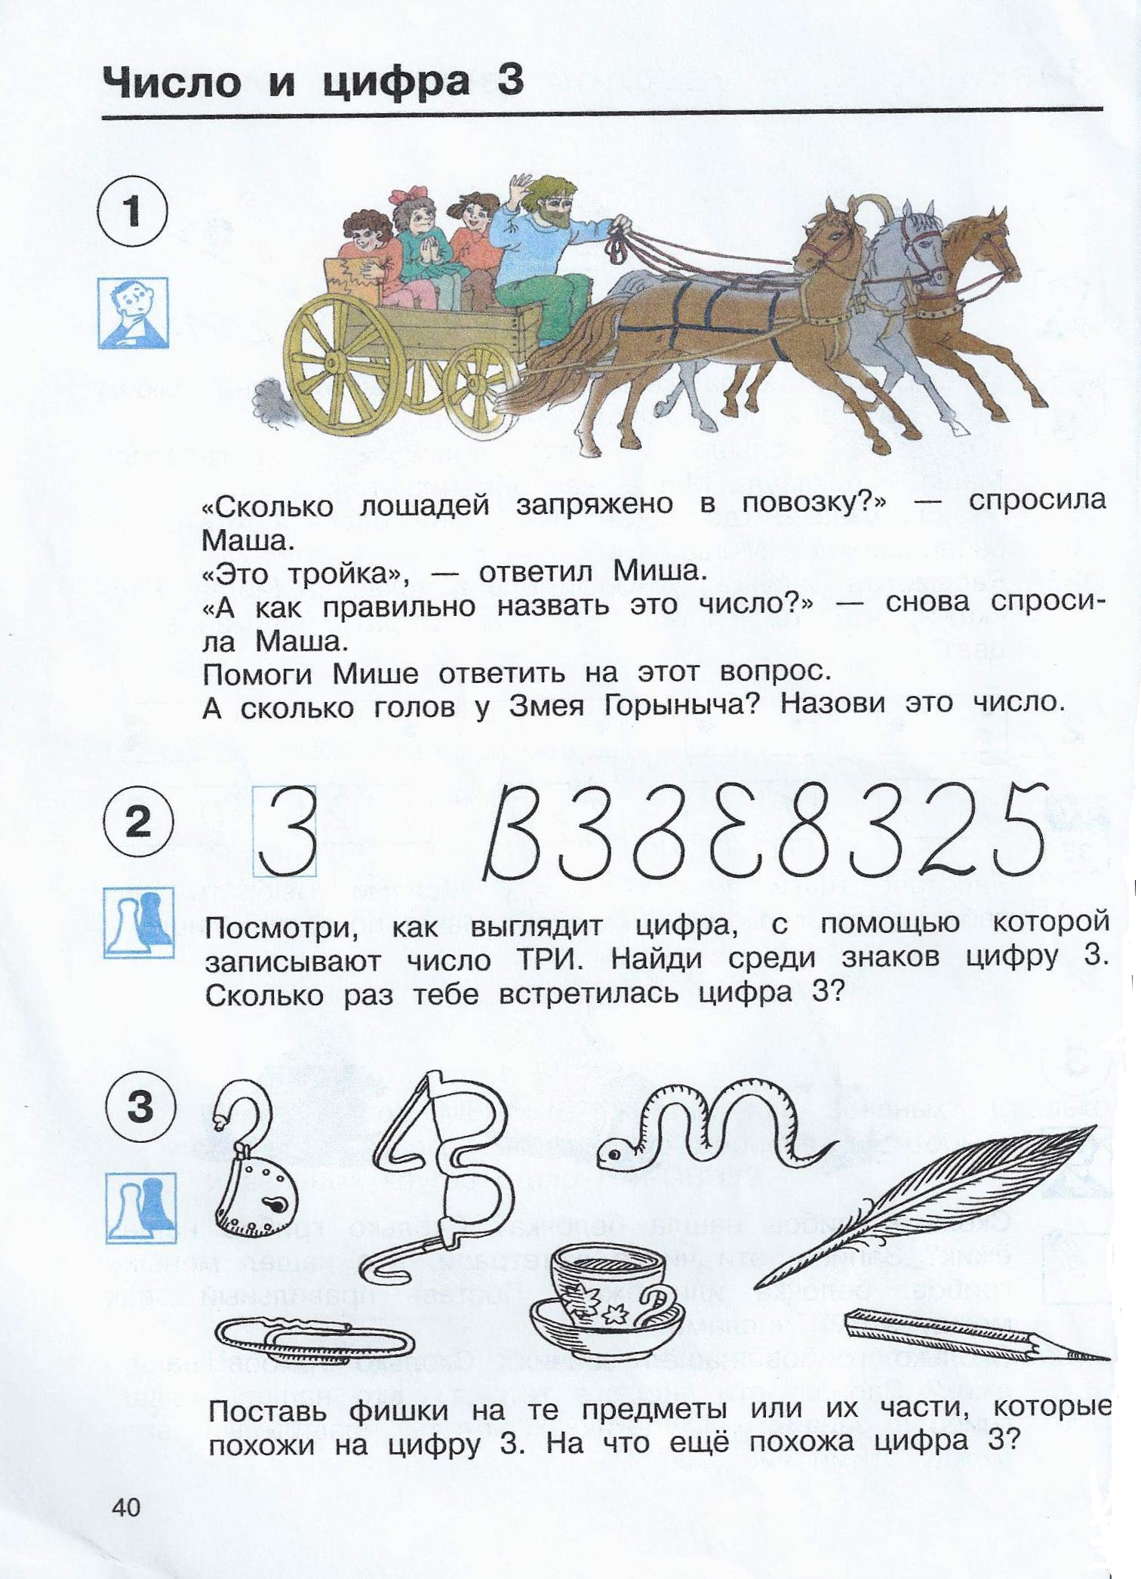
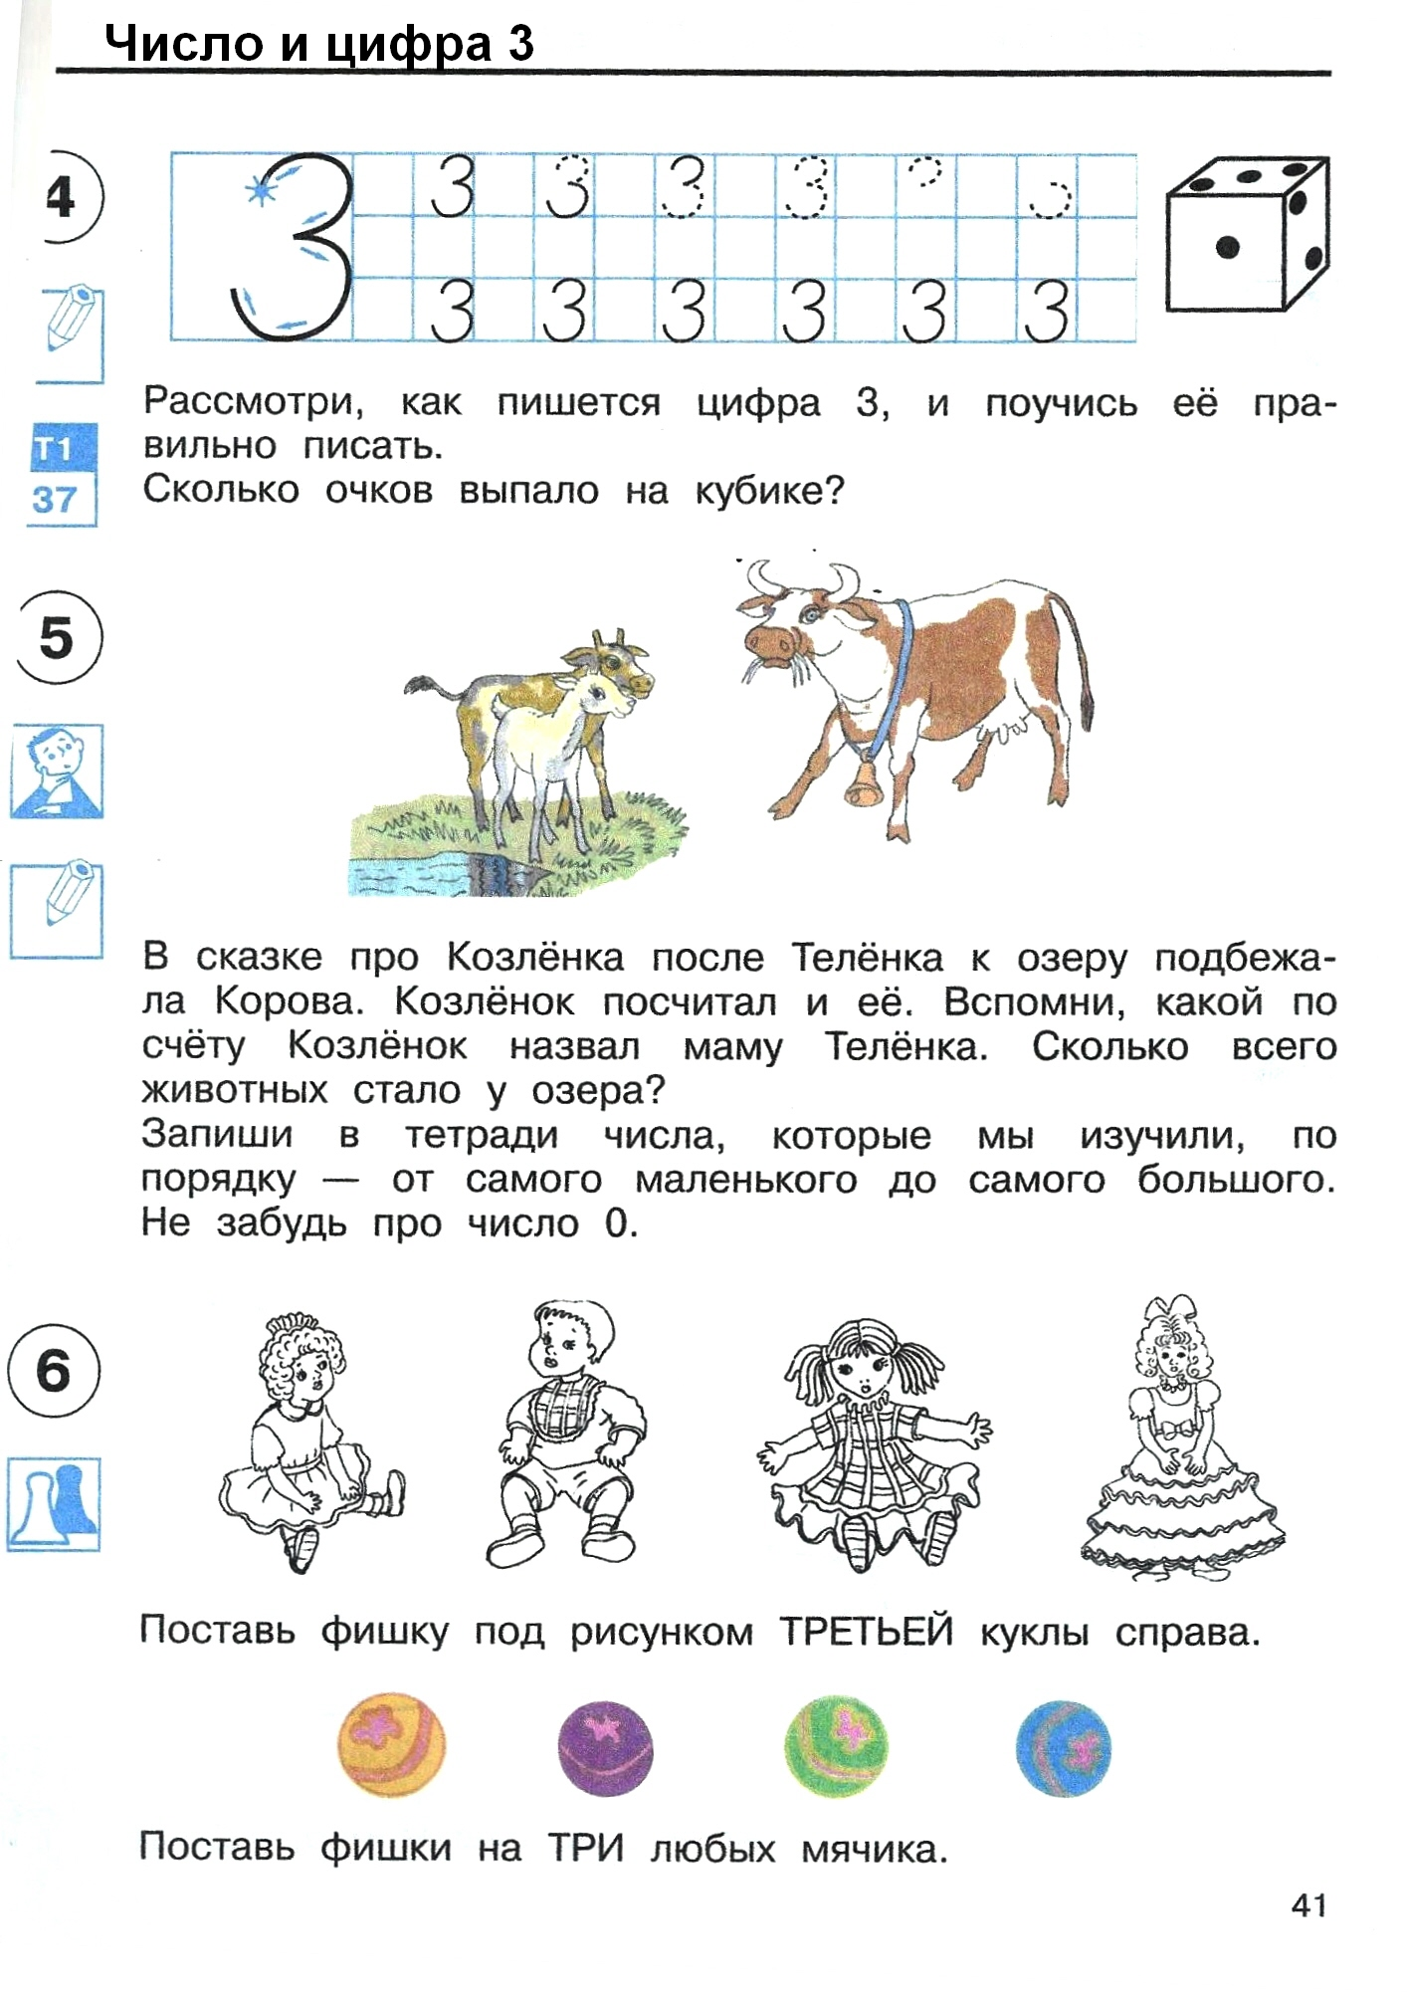
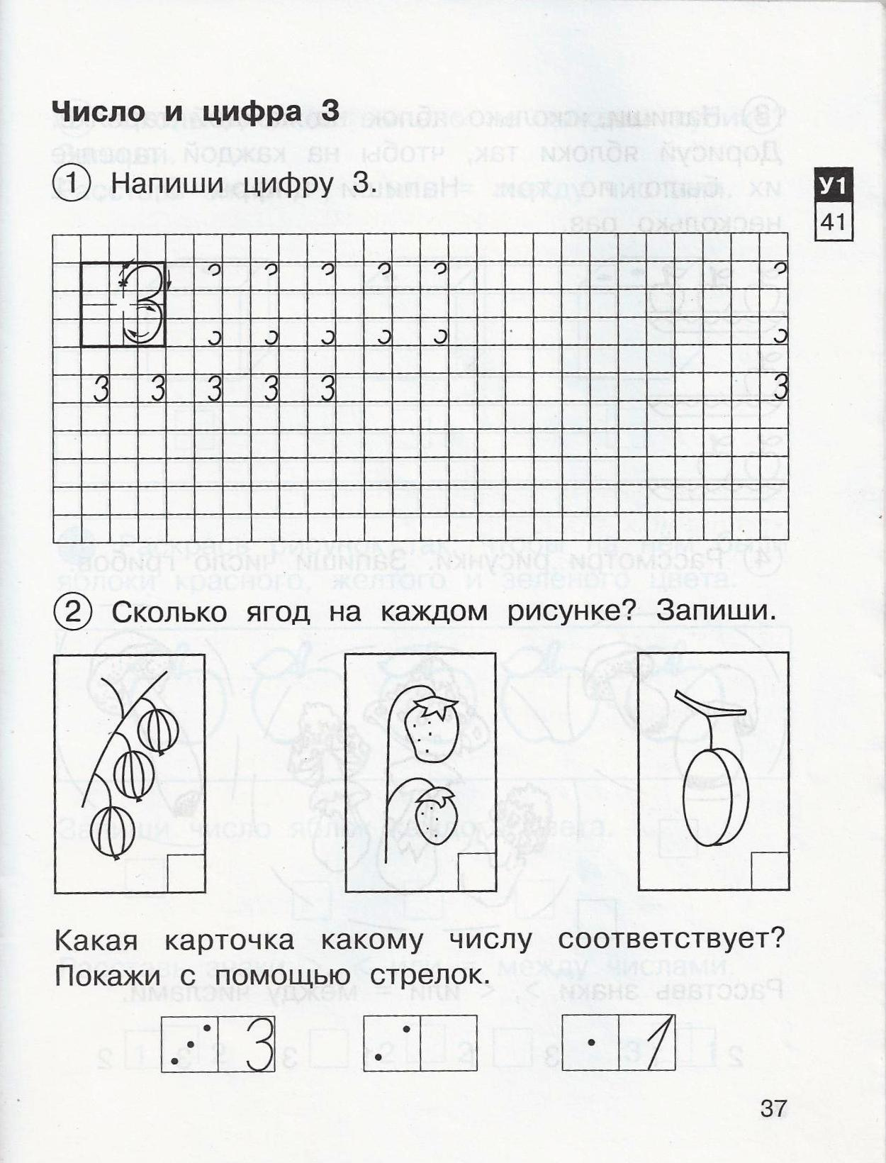
Тетрадь для самостоятельной работы №1 «Математика в вопросах и заданиях»

